文档作者：金蝶XXXX项目小组
建立日期：Month Day, Year
审核日期：Month Day, Year
文档页数：
当前版本：
金蝶国际软件集团
金蝶软件（中国）有限公司
XXX项目
投标书-方案卷
（注：此处换成客户logo）

正本 副本



诚挚感谢
本文件是金蝶软件与XXXX双方项目组人员精诚合作、真诚付出的结果，包含着金蝶公司众多人员的积极努力和XXXX各级领导、员工的鼎力支持。是大家的敬业、执着让管理信息化规划工作得以顺利开展，并最终形成这份规划方案文件。在沟通和交流过程当中，金蝶软件团队充分感受到了XXXX各级人员的专业素养和敬业精神，感受到了XXXX中高层管理人员居安思危，尝试变革的信心和意志。
同时，XXXX的各位领导和员工深入细致地介绍企业的情况和自己的管理思路、管理方法，并对管理信息化规划工作提出了严格的要求与殷切的期望，在此，我们表示深深的谢意！是你们踏实的工作作风、务实的敬业态度感染了我们。
我们有理由相信，在你们的良好支持与配合下，金蝶软件与XXXX必定会有一个良好的合作未来！
本次规划工作周期较长、涉及面广，为我们提供帮助的人员很多，在此不能全部一一列出，一并感谢。
再一次对在繁忙工作中挤出宝贵时间指导我们工作的XXXX领导和同仁表示感谢！
版本控制
更新记录
日期 | 更新人 | 版本 | 备注
YYYY-MM-DD | XXXXXX | V1.0

审核记录
日期 | 审核人 | 职务 | 备注
YYYY-MM-DD | XXXXXX | 金蝶xx分公司总经理

发布记录
拷贝数 | 接受人 | 职务 | 备注

方案注释
术语定义
- XXXX股份有限公司在本文件中简称“XXXX”；
- XXXX股份有限公司管理信息系统建设项目在本文件中简称“XXXX信息化项目”；
- XXXX股份有限公司管理信息系统在本文件中简称“XXXX管理信息系统”；
- 金蝶国际软件集团在报告中简称“金蝶集团”，金蝶集团是香港上市集团公司，股票代码HK268；
- 金蝶软件（中国）有限公司在本文件中简称“金蝶软件”，金蝶软件是金蝶集团专注ERP业务的子公司；
- 金蝶软件(中国)有限公司XX分公司在本文件中简称“金蝶XX分公司”，金蝶XX分公司是金蝶软件XX及周边地区销售、实施、服务直属分支机构；
- 金蝶软件XXXX项目组在本文件中常会以“我们”来指代；
- 金蝶K/3 ERP系统在本文件中简称“金蝶K/3系统”或“金蝶K/3”。

一般约束
- 本项目使用的相关IT技术需遵守《金蝶软件技术与产品标准V1.1版》；
- 本项目运作需符合《集成项目开发管理流程》；
- 本项目涉及保密问题需遵守《金蝶软件保密声明》。

文件说明
- 本文件共六章；
- 本文件由金蝶软件ERP事业本部售前支持部和金蝶XX分公司撰写，金蝶软件ERP事业本部核准，金蝶XX分公司总经理批准。
版权申明
本文件是一份机密文件，只在金蝶客户及其雇员、有关专家、伙伴在获得授权对本文件进行评估时才可解密。本文件中的有关条款在本文件提交日期后的三个月内有效。请阅读者本着诚信的原则保证本文件的保密性，我们表示衷心的感谢！
未经金蝶软件书面许可，本文件任何部分的内容不得被复制或抄袭用于任何目的。
本文件并不暗示金蝶软件提供的任何产品或服务或其功能与本文件描述的内容完全一致，对建议的观点并不意味着金蝶软件所有服务承诺。
除已经声明之外，本文件提及一些产品或技术还可能是以下或其它产品供应商的权益。
- Microsoft、Windows、Windows/NT、Windows2000、SQL Server、.net是Microsoft公司的注册商标。
- IBM、Visual Age、WebSphere、DB2、OS/400、AIX、OS/390、eServer是IBM公司的注册商标。
- Intel、IA是Intel公司的注册商标。
- Java是SUN公司的注册商标。
- Oracle是Oracle公司的注册商标。
- Unix是SCO Santa Cruz公司的注册商标。
- 金蝶K/3系统、金蝶EAS、金蝶K/3 BOS是金蝶软件（中国）有限公司的注册商标。
保密声明
本文件及相关各类文档资料涉及到金蝶集团、金蝶软件、金蝶XX分公司和金蝶客户的技术机密、商业机密，未得到金蝶软件的书面许可，XXXX不得外传于XXXX以外的第三方个人或组织，否则由此引起的相关问题将由XXXX承担相应的法律责任。
本文件及相关各类文档资料所提及的技术秘密，包括但不限于：技术报告、工程设计、网络设计、制造方法、产品结构、工艺流程、技术指标、计算机软件、数据库、研究开发记录、技术报告、检测报告、实验资料、试验结果、图纸、样品、样机、模型、模具、操作手册、技术文档、客户案例、相关的函电等等。
未经金蝶软件许可，本文件及相关各类文档等资料不得以泄露、告知、公布、发表、出版、传授、转让或者其它任何方式使第三方知悉属于金蝶软件或者虽属于他人但由金蝶软件承诺有保密义务的信息。
不论最终金蝶软件是否成为项目合作方，XXXX仍应对金蝶软件在其工作期间接触、知悉的属于金蝶软件或者虽属于第三方但金蝶软件承诺有保密义务的技术秘密和其它商业秘密信息，承担同样的保密义务及不得擅自使用有关秘密信息的义务。
如果金蝶软件最终未能成为本项目合作方，XXXX所涉及到与金蝶软件有关本文件及相关各类文档资料及其复印件等必须退还于金蝶软件，同时须对获悉的价格资料保密。
金蝶软件承诺：对在XXXX所接触到的相关应该保密的信息有义务进行保密，保密直到XXXX宣布解密为止。
重要说明
我们将要阐述的内容、相关结论和判断来源于我们对XXXX的了解和分析，在此过程中我们充分运用我们的专业知识和经验积累，积极对XXXX的管理现状和问题进行剖析。
在阐述的过程中，我们可能会更多的描述XXXX的管理问题而不是管理优势，目的是为XXXX发现问题并积极探讨用信息化的方式解决这些问题，尽管我们的描述或许会有偏颇，但是我们相信我们的阐述将对XXXX产生积极的作用。因为我们与XXXX的目标一致，那就是致力于通过信息化的手段来解决XXXX发展过程中的管理问题，以及通过信息化手段全面提升管理效率和管理率益，有效协助XXXX企业战略的发展，共同书写XXXX美好的明天！
此外，金蝶软件对XXXX只进行了初步的调研工作，重点分析了管理层对业务的关注重点，对于XXXX未来的发展规划和蓝图也进行了简单讨论，侧重于对于XXXX信息化建设的整体思路和方向的了解。本文件仅对管理信息化建设的思路、目标、范围、规划和初步实现方案进行了阐述。
由于时间仓促，对于业务细节未能进行详细调研，文件中对业务细节的描述可能与实际情况存在偏差。
未来具体管理信息化建设方案将以此为基础，进行详细调研后与XXXX信息化项目小组及管理层一同确定具体实施方案！
内容摘要
随着XXXX的不断发展壮大，企业规模进一步扩大，公司业务增多，目前现有的企业一体化管理模式对适应企业未来发展有一定的压力；为了更好的加强企业管理，满足市场需要，通过与XXXX的高层的充分交流，XXXX管理层将市场机制引入公司内部的机制进一步深化，按业务领域产品、业务单元进行划分为独立经营单位，实行集中指导下的分散经营的一种管理组织模式，并逐步发展成为成规模的企业集团。
全球一体化经济的影响，XXXX面临着竞争日益激烈的挑战和运营管理水平要求逐年提高的严峻形势。为此，XXXX迫切需要进行精细化管理，并建设管理信息化系统对集团统一管理和精细化管理进行支撑，使XXXX逐步具备成本领先战略优势、异差化战略优势。
为此，金蝶软件根据XXXX的要求，在集团管控、财务、预算、资金、供应链、生产制造、决策支持等方面对XXXX实际业务需求和未来发展趋势进行了分类需求分析，并提出了对应的金蝶产品一体化解决方案。达到消除XXXX各经营实体内的信息孤岛，达到信息共享、协同工作的目标；达到信息系统能够支撑集团战略管理和科学决策的目标。
为保障金蝶软件系统在XXXX的顺利上线应用，我们编制了与软件解决方案相匹配的项目实施保障方案、产品技术方案、硬件网络方案。
本文件还介绍了金蝶软件在XXXX信息化项目中的各项优势：
- 基于金蝶K/3系统 BOS的二次开发和运行平台，使金蝶K/3系统不但能够满足XXXX目前的管理和业务需求，还能够满足XXXX未来的管理需求和业务变更；
- 金蝶XX分公司作为金蝶软件在云南的全资分支机构，能够提供及时、高效的本地化服务，为XXXX信息化项目提供了良好的本地化售后服务保障；
- 金蝶软件在XXXX行业树立了一大批金蝶K/3系统成功应用客户，包括港XXXX股份等行业大客户。大量成功客户的应用，证明了金蝶K/3系统是国内的最佳实践。同时，专业的咨询、实施顾问和积累的行业管理经验及产品实践，是XXXX信息化项目成功应用的有力保障。
目 录
诚挚感谢 1
版本控制 2
方案注释 3
版权申明 4
保密声明 5
重要说明 6
内容摘要 7
第1章 项目背景 10
第2章 需求分析 11
第3章 建设规划 12
3.1. 规划原则 12
3.1.1. 总体原则 12
3.1.2. 规划原则 13
3.1.3. 规划方法 14
3.2. 规划蓝图 15
3.2.1. 管理决策层 16
3.2.2. 管理运营层 16
3.2.3. 生产执行层 17
3.2.4. IT层 17
3.3. 规划框架 17
3.3.1. 完善供应链管理 18
3.3.2. 市场全过程管理 18
3.3.3. 完善集团管控 19
3.3.4. 优化生产管理 19
3.3.5. 深化应用 19
3.4. 方案实施 19
3.4.1. 阶段划分 20
3.4.1.1. 第1阶段 理顺流程 20
3.4.1.2. 第2阶段 卓见成效 21
3.4.1.3. 第3阶段 精细管理 21
3.4.1.4. 第4阶段 深化应用 21
3.4.2. 实施周期 21
3.5. 系统布署 22
3.5.1. 应用布署 22
3.5.2. 网络拓朴 24
3.6. 用户规划 24
第4章 解决方案 26
第5章 成功保障 27
第6章 技术方案 28
第7章 附件 29
7.1. 金蝶公司简介 29
7.1.1. 综合实力 29
7.1.2. 发展历程 31
7.1.3. 竞争优势 32
7.2. 成功案例分享 32

项目背景
内容摘要
本章从XXXX目前管理现状和未来发展战略出发，进行详细分析，阐明了管理信息化为企业发展服务的基础思想。
结合XXXX当前市场化管理体系的优劣势和未来逐步发展成为企业集团的战略发展规划，提出了XXXX进行管理信息化建设的目标，一是统一管理信息平台，建立集中数据中心，为企业集团管控奠定基础，二是理顺业务流程，实现集团财务、全面经营预算、资金集中管理等集团管控业务，各经营实体内实现产供销信息化管控，全面提升管理效率，最后是建立商业分析和决策支持平台，进行经营分析和辅助决策，大幅度获得管理效益。

需求分析
内容摘要

建设规划
摘要
本章阐述了为达到XXXX管理信息化目标而进行的具体规划思路和方案，包括规划原则、规划蓝图、方案框架，及信息化实施阶段划分和实施周期的估算等。
同时，本章给出了XXXX信息化具体应用布署方案和网格拓朴结构方案，以及信息化应用的用户规划情况。

规划原则

总体原则
信息化战略就像一个杠杆，如果规划得好，且能实施贯彻到位，在很大程度上将对企业战略起到良好的推动和催化作用。但如果规划和实施不好，没有充分发挥出信息系统的优势，则无法承受公司战略之重。
企业的战略决策、组织变革、精细化生产、提高劳动生产率，完成这些目标背后的支撑是信息，尤其是XXXX为全面提升管理效率、为企业集团化发展奠定基础更离不开信息化规划。完整、及时、准确的信息以及信息背后代表的数字和趋势，是帮助企业管理者做出正确的决策，控制良好生产、经营的保障。企业要做的是，最大程度地获取真实、可靠的市场信息、销售信息、库存信息、生产信息，让信息贯穿到生产和经营的始终，让信息成为企业的催化剂。
没有信息系统，企业也许能获得信息，但是信息的准确性、及时性并不能得到保障，而且人工处理的工作量会达到无法承受的地步。随着XXXX的业务发展，为完善内控体系、落实企业绩效管理目标更离不开信息系统，在大量的数据中挖掘管理价值，更需高效的信息系统。
即使有了信息系统，但如果没有良好的规划，企业内部的信息也不会顺畅地传递和共享，企业高层将会处在混乱的信息海洋中，而无法作出正确的决策。
如果有了良好的信息化规划，有了规划的信息系统，理顺了企业内部的业务、信息的关系，将会在集团内部形成一张及时、精确、完整的信息数据网，不但为普通员工的业务处理，也为中层管理者的业务监控和管理，更为高层领导的决策提供了完整的信息保证机制。
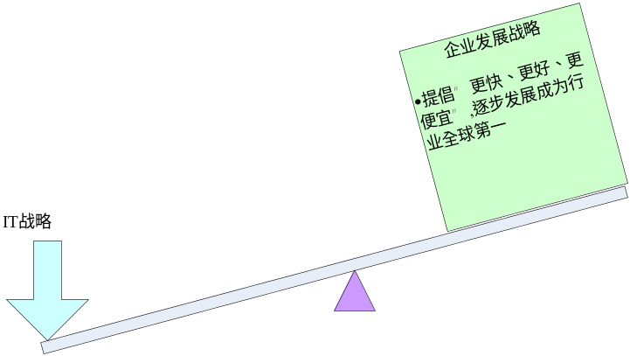
  - 信息化战略支撑企业发展战略

规划原则
在进行信息化规划前，首先应对公司的整个战略执行体系有充分的认识和理解。公司的发展战略是一切规划的起点和依据，战略是按照下图所示的分析层次逐渐细分扩展，直至最后分析到每个职责单位的不同的业务模式。针对每一个分析层次，分析本层次的特点，当前的现状以及未来的发展目标，对制定整体的信息化规划才会有充分的依据。
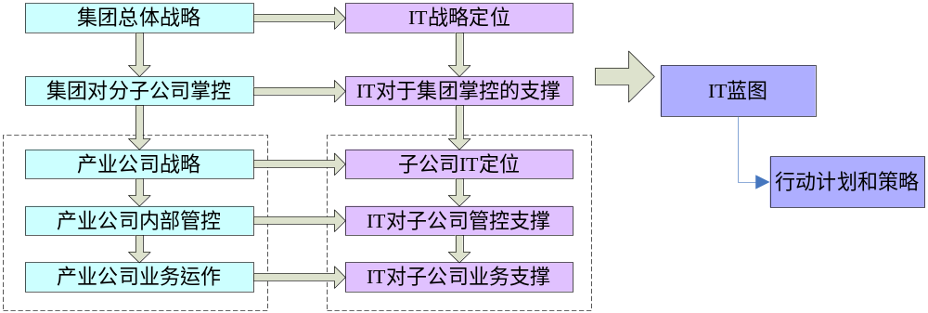
  - 信息化战略分析
结合XXXX未来的发展目标，通过层层分解，并就每一分析层面对信息化的需求和建设目标做详细分析，形成企业未来的信息化建设的目标体系，从而可以从整体把握公司的信息化建设的目标和重点，掌控企业未来信息化建设的全局。在此基础上，才能规划出公司的信息化蓝图，并制定详细的行动计划和实施策略。
信息化规划如下图所示。
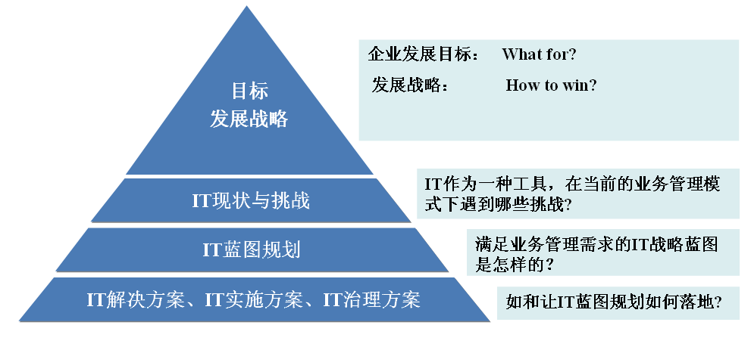
  - 信息化规划示意图
基于上述思想，基于XXXX逐步发展成为企业集团的企业战略目标，金蝶软件为XXXX提出了信息化建设的总体目标、总体原则、分步骤建设的建议，是在依托金蝶成熟的金蝶K/3系统和金蝶完善的技术体系上规划的，是结合了XXXX所处的行业情况，从集团管控出发，本着XXXX集成企业供应链、完善内控体系、落实企业绩效入手，旨在帮助XXXX实施成本领先战略到差异化战略最终实施多元化/专一化战战。但信息化建设过程中并不要求仅局限于此的信息化规划。
同时，本次信息化建设重点是进一步优化内市场化、突破集团管控，重点内容帮助XXXX快速、准时、高质量、低成本地响应市场需求，为集团化发展打下良好的基础。
因此，本次信息化规划是基于XXXX的信息化基础，基于统一的管理平台和集中数据中心重点规划集团管控信息化、内部运营信息化，同时考虑信息化建设的未来需求和规划，能确保规划的扩展性和延伸性。

规划方法
金蝶公司针对XXXX信息化项目成立金蝶XXXX项目团队，项目团队以事实为依据，以假设为导向、严格的结构化思维，团队合作分析项目。
金蝶软件在为企业进行管理信息化规划的方法是，以事实为基础、利用结构化的框架建立初始假设，然后收集与分析数据，以此来证明或证伪假设。
收集和分析的数据来源与对企业的调研，通常包括企业发展战略，企业所在行业分析，企业的经营分析和业务需求分析，以及对企业核心业务流程的分析等多方面的调研。
方案建立在理解XXXX的管理战略基础上，对XXXX的行业和拟虚集团管理特点，结合XXXX的经营现状进行经营分析和信息化需求分析，理顺XXXX的核心管理流程，完成信息化规划和信息化解决方案。
金蝶软件规划方法如下图所示。
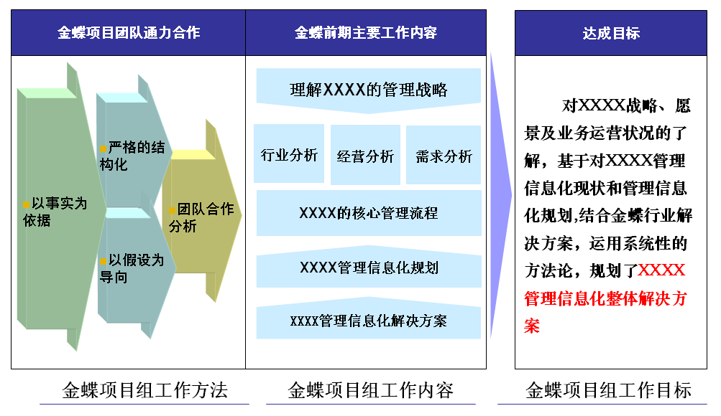
  - 金蝶管理信息化规划方法示意图

规划蓝图
按XXXX管理现状，结合未来规划分析，XXXX的信息化从应用的层次上来讲，为两个层级：一是管理层面，二是经营层面。因此，信息化规划必须综合考虑这两个层面的需求。在具体的信息化规划中，将信息化规划的蓝图分为四个层次：管理决策层、管理运营层、生产执行层与IT层。
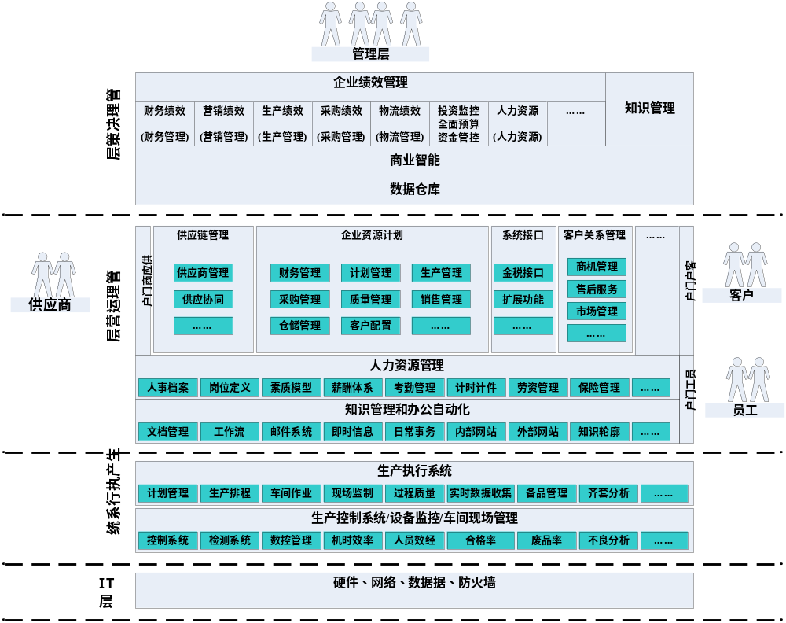
  - 信息化规划蓝图
信息化规划蓝图给出了XXXX未来的信息化系统总体应用情况。有了这样的规划，就便于对企业的信息系统进行有计划、有步骤的持续建设，让信息化能够紧紧围绕企业的发展战略开展。

管理决策层
管理决策层最重要的工作就是对集团全局的发展作出正确的决策和规划，其关心的是整个集团各方面的整体运作状况和阶段性的绩效，需要掌握集团各方面的真实信息，包括财务绩效、资金和预算、产品研发、重大投资项目、客户资源和客户关系、人力资源、内控体系执行情况等。对这些信息的随时监控，能够让管理决策层发现重要的问题，并及时调动资源进行解决。同时，通过这些信息也能衡量集团整体发展状况与战略之间的差异，便于尽早调整行动计划，让战略得以实现。
同时，管理决策层也需通过信息系统的信息反馈不断修订和优化企业内控体系和绩效考核体系。

管理运营层
企业最重要的工作就是进行业务经营，逐步落实企业战略，也是XXXX各经营实体的业务职能。支撑公司经营的，是多个企业级管理信息系统，而且需要这些管理系统在一定程度上集成，保证企业的业务能够顺利开展。这些管理信息系统包括：企业资源计划(ERP)、供应链管理(SCM)、客户关系管理(CRM)、办公自动化(OA)、知识管理(KM)、人力资源管理(HR)和市场营销系统等。
另外，外部的供应商可以通过供应商门户来访问公司的供求信息，实现与公司的供应协同。客户可以通过客户协同门户来访问公司的相应功能，获取产品、服务等信息，并进行电子订单交易等。员工则通过公司的协同工作平台，来实现公司内部的交流和信息传递。而企业高层则可以通过企业绩效管理系统所提供的门户，查看企业关键的统计信息、业务状态信息。

生产执行层
生产执行层主要在企业的生产现场中应用，分为车间作业系统、制造执行系统、生产控制系统、设备管理系统和质量管理系统等几部分。其中，制造执行系统包括生产计划管理、生产排程、过程监控、事件分析、生产实时数据采集、现场监控等功能，主要为企业内的具体生产调度和分析提供实时的数据和处理功能。生产控制系统包括加工设备、控制系统、检测系统、自动配料系统等，进行产品检测用。生产控制层面，如生产进度、物料齐套性、车间现场记录、设备效率分析、人员效率分析等；质量控制层面，如合格率、废品率、不良原因分析等；物料管理层面，如库龄分析、标准件管理、非标件管理等。

IT层
IT层包括硬件、网络、数据库、防火墙等信息系统基本的支撑环境，保障整个集团的信息系统和决策系统能够得到有效运行。

规划框架
结合XXXX管理信息化建设总体目标，管理信息化方案规划框架如下图-6所示。
XXXX管理信息化建设规划框架建立在金蝶的BOS平台，考虑移动商务应用。考虑XXXX的实际情况，规划考虑XXXX的业务运营支持平台、业务运营平台和集团绩效管理平台。
XXXX的业务支持系统包括：人力资源管理、财务核算、资金管理、成本管理、协同办公管理等，通过业务支持系统应用完成业务业务运营的支持撑平台，建立XXXX基础管理平台。
XXXX的业务运营平台包括：集团及各公司的供应链管理、XX生产厂、XX生产厂等生产公司的生产管理系统、经贸公司的销售管理、出口管理、分销管理及Mobile Vam管理、Petail20Van管理，以及客户关系管理系统。建立XXXX各业务单元的业务管理平台。
XXXX的绩效管理平台包括：集团财务管控平台、企业绩效平台以及决策支持平台。旨在建立XXXX的运营分析及绩效考评和决策支持系统。
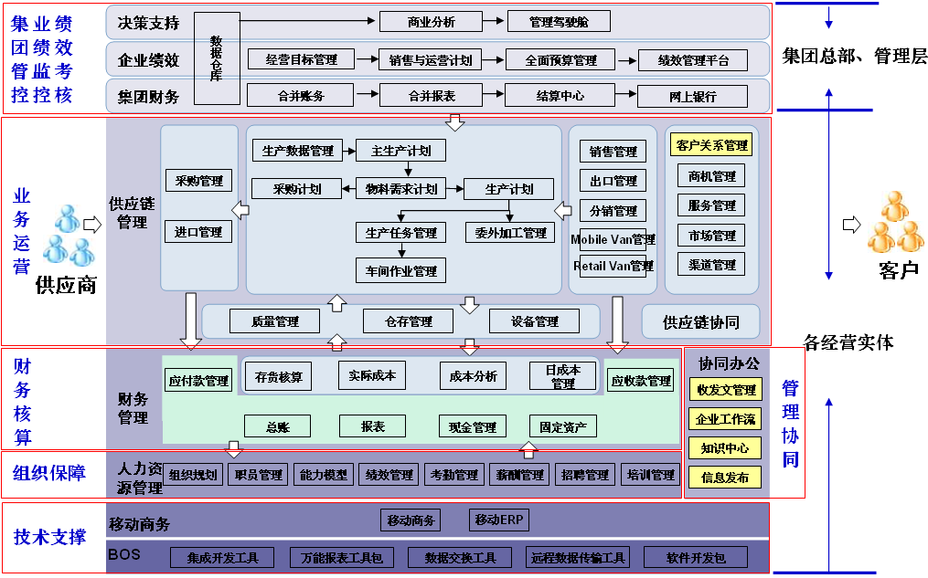
  - 方案规划框架图

完善供应链管理
各经营实体采购、仓存、销售、核算等业务管理及时化、准确化，包括XXXX目前销售分公司、进出口部、各生产工厂，及未来新成立的经营实体；
对于销售过程实现全过程信息化管理；
财务业务管理一体化；
借助供应链系统逐步完善企业基础管理，实现各经营实体管理标准化、统一化。

市场全过程管理
整个市场活动业务数据能进入数据仓库，进行多维度的分析；
市场活动预算与全面经营预算相结合，实现费用预算、执行、控制相结合；
市场活动用物资采购、储存、使用与市场活动计划、市场活动执行相关联，实现市场活动用物资的有效管理；
市场活动的策划、申请、执行、反馈等进行流程化和信息化管理；
市场活动计划、市场活动执行与市场活动资金需求相关联，用资金需求计划指导市场活动实际付款，提升资金利用率；
对市场调研数据、竞争分析数据进行历史数据记录和分析；
与其它业务系统集成，如与销售系统集成定义不同的促销政策、与财务系统集成实现对广告供应商等进行往来核算管理等。

完善集团管控
各经营实体成功实施财务物流系统后，在整个集团范围内实施合并报表、合并账务、全面经营预算和集中资金管理，全面实现集团管控目标；
为提升工作效率和管理效率，各经营实体间内部交易实现过程电子化，使得内部交易数据能在统一的管理平台上进行自由交换，减少内部交易数据在不同经营实体间的重复录入工作；
基于集团管控数据建立数据仓库，搭建商业分析平台，建立决策分析、决策支持模型，实现管理信息化效益。

优化生产管理
对于生产工厂，在供应链系统基础上，实施生产管理系统，包括生产计划、生产任务、车间作业、生产成本、设备管理等，帮助XXXX快速、及时、高质量、低成本地响应市场需求。
在条件成熟的情况下，可进一步实施日成本系统，实施精细化管理。

深化应用
管理信息系统不断深化应用，即根据企业发展进程逐步不断优化应用和深入应用，并不断巩固应用成果。
当XXXX境内实现互联网互联互通时，XXXX公司可以在原信息系统应用的基础上实施协同办公平台，实现各经营实体信息、事务、知识的协同管理。
企业供应链管理和集团管控体系实现信息化管理后，从人事管理、考勤管理、工资管理等人力资源事务性管理逐步实现人力资源信息化管理。结合人力资源咨询工作和切实可行的管理措施和手段，逐步实施职位体系、绩效体系、后备人才体系信息化管理，逐步向战略人力资源管理和人力资本管理方向迈进。

方案实施
通过我们对XXXX的了解，结合XXXX管理规划，金蝶软件认为XXXX信息化规划在遵循“整体规划、分步实施、重点突出、效益驱动”一般原则的基础上，还应当遵循总体规划原则、前瞻性原则和适用性原则，做到三大原则的辩证统一。
- 总体规划：为了增强企业的统一协调和调配能力，让企业内的资源都能够聚集在一起，发挥最大作用，创造更多的价值，必须从管理现状、集团全局和未来发展统一信息化建设的范畴、步骤，使企业发展战略得到有效支撑。
- 前瞻性原则：由于XXXX虽然目前处于集团化管理的初级阶段，但企业在组织结构、业务范畴、市场区域等各方面除主动进行调整扩张外，还会有若干的业务被动式扩展，因此信息化规划必须能预见到公司未来几年的发展情况，让整个信息化框架和体系也同样适应未来战略和业务发展的需要。
- 适用性原则：信息化规划最终要能够落到实处，因此，在信息化规划中，还会坚持从XXXX的战略、管理和业务运营的实际需要出发，提出切合企业实际需求的信息化规划体系，比方说当前借助管理信息化系统完善和优化XXXX当前的内部市场化管理体系就是适用性原则的体现。

阶段划分
根据XXXX管理规划，本次管理信息化建设分为“理顺流程”，“卓见成效”，“精细管理”，“深化应用”四个阶段，具体见下图。
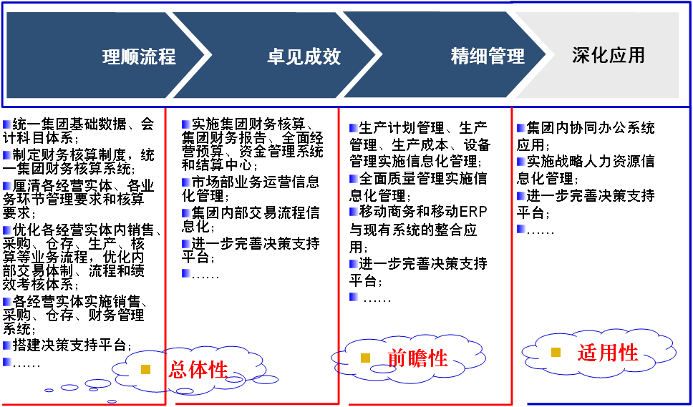
  - XXXX信息化建设阶段

第1阶段 理顺流程
以经营实体为单位，建立以销售、生产、物资、财务为主线的集成应用系统，各经营实体业务财务一体化。
同时，建立集中数据仓库，搭建决策支持平台。
1.信息系统基础数据整理：集团范围内统一的物料清单及编码、物料分类及编码、产品数据信息表的整理、工时定额标准的整理及修订、材料消耗定额标准的整理及修订、存货计划价格标准的整理及修订、供应商/客户编码、会计科目编码等。
2.在理顺内部市场化业务规划、业务流程的基础上，统一集团财务核算管理体系、全面经营预算体系和集中资金管理体系，形成XXXX管理信息化建设总体蓝图。
3.信息化普及教育，基于管理信息化建设总体蓝图，培养全员对信息化的正确认知，使公司领导及员工养成利用信息技术处理事务的习惯。
4.陆续完成各经营实体销售管理（合同、销售、Retail Van、Mobile Van）、供应链管理（供应商评估、采购、库存等）、财务管理（总账、应收、应付、存货核算等）等系统的实施任务。

第2阶段 卓见成效
以实现内部市场化信息化管理和实现集团财务管控为实现目标。
1.财务部分：以合并账务和合并报表的实施实现集团财务体系的建立；
2.预算部分：以集团全面经营预算管理规划体系为蓝图实现全面经营预算信息化管理，并与各经营实体运行的业务系统结合，实现企业经营绩效的控制；
3.资金部分：以结算中心的实施实现内部交易内部划拨制，实现资金集中管控，同时为未来集团化发展形成内部银行奠定坚实的基础；
4.商业分析部分：在第一阶段建立的系统平台上通过集团账务数据和业务数据进行多角度、多维度管理报表挖掘的管理要求，并通过多种数据展现形式实现企业经营业绩的实时监控。

第3阶段 精细管理
这一阶段集中在生产工厂内部业务流程的优化和流程的信息化管理，包括生产计划、车间管理、设备管理、生产成本管理等业务。
构建基于成本驱动的ERP管理模式实现XXXX成本管理真正细化到车间生产过程的管理，消除无增值作业，提高效率，降低成本， 优化企业价值链，创造成本领先优势，提升整体竞争力；

第4阶段 深化应用
这一阶段在不断巩固信息化应用成果的基础上，在时机成熟时实施协同办公系统和人力资源系统。并进一步完善商业分析和决策支持模型设计，使得基于数据的决策分析、决策支持更具效率和效益。

实施周期
项目实施总体规划周期为10个月，蓝图设计和蓝图批准阶段预算2个月完成，第一阶段各经营实体完成财务业务一体化实施，预期3个月，第二阶段实施集团管控目标，预期1个月，第三阶段实现精细化管理，预期4个月。
实施周期估算详见下表。
序号 | 工作阶段 | 工作内容 | 工期(月) | 交付成果 | 涉及组织 | 备注
1 | 蓝图设计 | 1.需求调研；  2.科目体系规划、核算体系规划、预算管理体系规划；  3.重要管理报表格式确定。 | 1 | XXXX管理信息化实施方案 | 所有经营实体
2 | 蓝图批准 | 将XXXX管理信息化实施方案报XXXX管理审批确认。 | 1 | 批准的XXXX管理信息化实施方案 | 管理层 | 批准过程中进行方案完善。
3 | 第一阶段实施 | 1.各经营实体实施销售、采购、仓存、核算和财务管理系统；  2.搭建决策支持平台。 | 3 |  | 所有经营实体财务部、库存管理岗位。
4 | 第二阶段实施 | 1.实施集团财务、财务报告、全面经营预算、资金管理系统和结算中心；  2.市场管理信息化管理；  3.内部交易信息化管理。 | 1 |  | 所有经营实体财务部、销售公司、进出口公司。
5 | 第三阶段实施 | 生产计划、生产管理、生产成本、设备管理、质量管理系统实施。 | 4 |  | 各生产工厂。

系统布署

应用布署
XXXX是多经营实体跨地区企业，在XXXX境内互联网还不发达的情况下，要达到多经营实体管理数据集中管理的要求，只能采用分散布署、分散应用、借助技术手段再合并数据的应用模式。
在系统应用布署规划上，是为每一个经营实体布署一套应用系统，集团总部现布署集中的数据仓库，借助技术手段定期将各经营实体的数据传输、合并、汇总到数据仓库中，在集团数据仓库上布署商业分析工具进行决策分析和决策支持。金蝶iMTS系统就是专门为这种分散布署、集中应用的模式设计的数据传输工具，iMTS利用电话线和互联网进行数据传送。系统应用示意如下图。
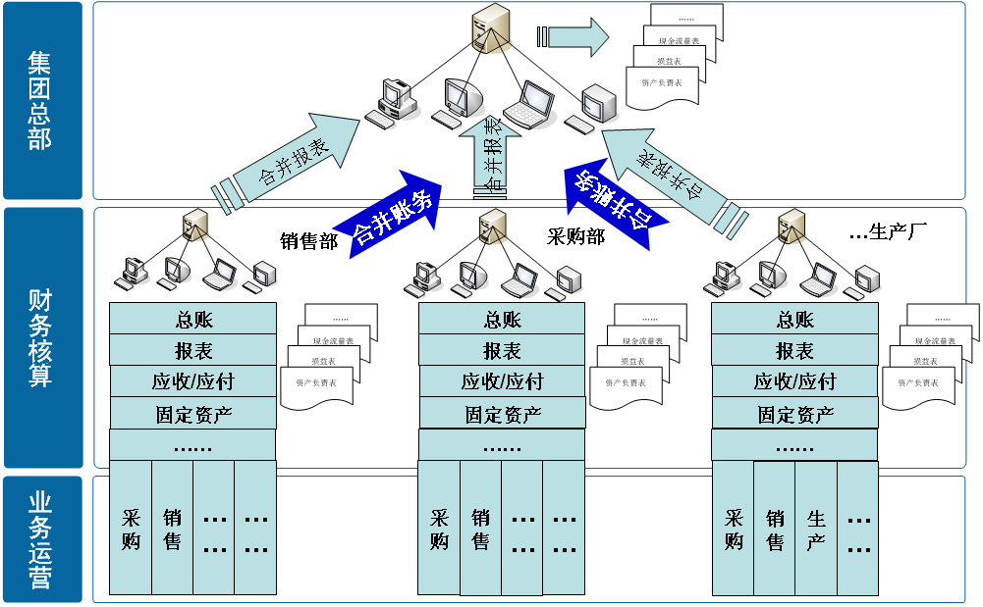
  - 系统应用示意图
XXXX管理层目前分散在两地办公，基于数据仓库的决策分析和决策支持应用势必在两地都有相同的应用要求。因此，需要在两地建立集团数据仓库，两地数据仓库间需保持数据的及时同步才能确保两地管理层对企业的实时管理。两地数据仓库间可采用iMTS系统或文件手工传递的方式进行数据同步。两地数据仓库应用布署如下图如示。
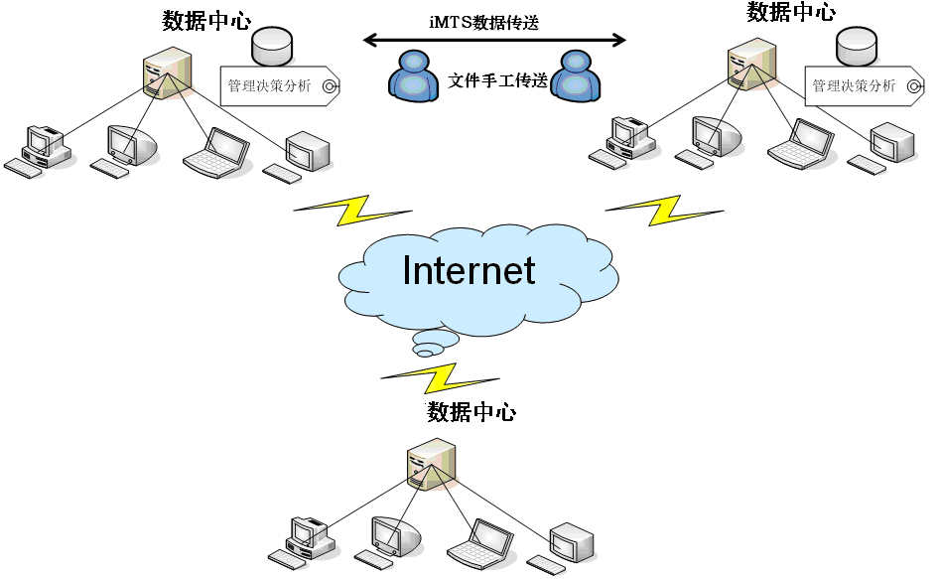
  - 两地数据仓库应用布署示意图
时机成熟或条件合适时，XXXX也可建立数据仓库。

网络拓朴
因各经营实体地理位置分散，XXXX两地可分为六个区域，XX公司区域、XX工厂区域；XX公司区域、XX工厂区域(1)、XX工厂区域(2)、XX工厂区域(3)。
XX两个域间、XX两个工厂区域间距离不太远，可以考虑应用光纤或Wi-Fi进行网络连接，XX、XX和XX工厂间只能通过互联网连接。
XXXX与中国XX公司也可通过互联网连接。
网络拓朴结构如下图所示。
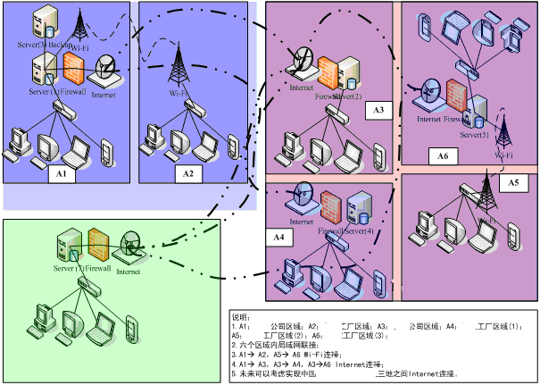
  - XXXX网格拓朴图

用户规划
XXXX管理信息化全面实施后，系统应用关键用户预估如下表。
序号 | 组织 | 角色 | 人数 | 备注
1 | 总部 | 系统管理员 | 2 | XX、XX各1名。
2 | 总部 | 内部业务顾问 | 4 | XX、XX各2名，这4名成员全程参与系统实施，实施完成后，分散到业务环节，兼职对内部员工进行业务指导和系统应用指导。
3 | 总部 | 财务人员 | 8 | 结算中心、全面预算、集团核算、商业分析各2名财务人员。
4 | 进出部 | 财务人员 | 2
5 | 进出部 | 业务人员 | 若干 | 进出口销售、采购业务人员必须要求操作系统。
6 | 销售分公司 | 财务人员 | 4 | XX、XX各2名。
7 | 销售分公司 | 业务人员 | 若干 | W/S,S/D,Retail,Mobile，市场管理各业务线人员必须要求操作系统。
8 | 生产工厂 | 财务人员 | 14 | 每家生产厂必须有2名财务人员。
9 | 生产工厂 | 业务人员 | 若干 | 计划、生产、销售、采购、仓存、质量、成本等各业务线人员必须要求操作系统。

解决方案
摘要
本章结合第2章建设规划确定的XXXX以信息化项目的建设思路，阐述针XXXX整体信息化解决方案。
整体解决方案：根据XXXX实际情况提供解决XXXX目前信息需求，以及以后扩展信息需求的解决方案思路。根据解决方案思路确定的整体解决方案。
集团财务管理解决方案：主要阐述集团财务管控的合并管理、预算管理、资金管理、绩效管理以及决策支持系统解决方案。
业务运营系统管理解决方案：按XXXX的各业务应用需求进行分类后，分别从市场营销管理职能、计划生产管理职能、集团及各业务单元采购管理职能，以及进口管理、质量管理、设备管理以及成本管理系统解决方案。
基础业务系统平台：是基于金蝶K/3系统BOS平台上，需要解决的XXXX的个性化应用部分解决方案，通过对金BOS平台方案的说明，确定当前需要定制开发的解决思路，以及以后XXXX信息化方面产品其他个性化需求，金蝶方案的扩展应用保障。

成功保障
摘要
本章从金蝶与竞争对手的差异化分析、XXXX信息化投资回报、金蝶项目实施服务理念、金蝶实施方法及金蝶培训服务、售后服务等各方面阐述了金蝶实施服务体系的实力，这也是XXXX信息化成功建设的保障。

技术方案
摘要
本章主要阐述XXXX信息系统：金蝶K/3 ERP管理信息系统的技术特征，金蝶K/3 BOS系统简介，解决方案网络选择及拓扑方案，应用服务器与客户端配置策略，软件配置及系统安全说明等。

附件

金蝶公司简介

综合实力
金蝶国际软件集团有限公司是亚太地区领先的企业管理软件及电子商务应用解决方案供应商，是全球软件市场中成长最快的独立软件厂商之一，是中国软件产业的领导厂商。金蝶开发及销售的软件产品包括针对快速成长的新兴市场中企业管理需求的、通过互联网提供服务的企业管理及电子商务应用软件和为企业构筑电子商务平台的中间件软件。同时，金蝶向全球范围内的顾客提供与软件产品相关的管理咨询、实施与技术服务。金蝶独特的“快速配置，快速实施，快速应用，快速见效”的全球化产品与服务定位，能够帮助顾客从容面对动态不确定商业环境带来的挑战，实现业务流程与IT技术的完美结合，有效管理变革，确保组织快速持续和健康成长。
金蝶国际软件集团有限公司总部位于中国深圳，始创于1993年8月，于2001年2月在香港联合交易所创业板挂牌上市，股票代号为8133，2005年7月转主板，股票代码HK268。金蝶集团附属公司包括有：
- 专注于中国大陆市场的金蝶软件（中国）有限公司；
- 专注于除中国大陆以外的亚太地区市场的金蝶国际软件集团（香港）有限公司；
- 专注于互联应用的金蝶互联网技术有限公司；
- 专注于中间件业务的深圳金蝶中间件有限公司；
- 以及专注于企业管理配套产品生产、销售的金蝶配套有限公司等。
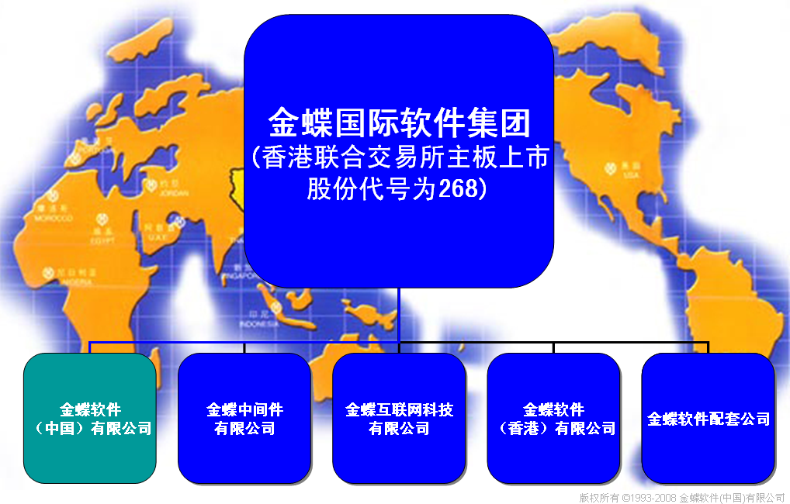
  - 金蝶集团组织结构图
金蝶国际软件集团有限公司目前已通过CMM4级认证，也是中国首家获得ISO9001国际质量体系认证的企业应用软件供应商。金蝶国际在中国大陆设有深圳、上海、北京三个软件园。在中国大陆拥有39家以营销与服务为主的分支机构和2000家咨询、技术、实施服务、分销等合作伙伴。金蝶营销、服务及伙伴网络在中国大陆分为南方、北方、华东、西部四大区域，遍及200多个城市和地区；目前集团拥有员工4000人，客户遍及亚太地区，包括中国大陆、香港、台湾、新加坡、马来西亚、印度尼西亚、泰国等国家和地区，总客户数量超过50万家。
金蝶国际软件集团有限公司是中国软件产业众多“第一”的缔造者：第一个WINDOWS版财务软件及小企业管理软件--金蝶KIS的缔造着；第一个纯JAVA中间件软件——金蝶Apusic和金蝶BOS的缔造者；第一个基于互联网平台的三层结构的ERP系统——金蝶K/3的缔造者和第一个发布基于互联网提供在线管理和电子商务服务——友商网的缔造者。金蝶目前有三种ERP产品，分别为面向中小型企业的K/3和KIS，以及面向中大型企业的EAS，涵盖企业财务管理、供应链管理、客户关系管理、人力资源管理、知识管理、商业智能等，并能实现企业间的商务协作和电子商务的应用集成。
金蝶以快速响应客户需求、为客户提供全生命周期的服务作为不断前进的动力，以打造中国软件航母舰队、创造卓越软件服务价值为战略主旨，与中国企业一起推动中国管理模式在全球崛起。金蝶的长期目标是成为全球企业管理软件及电子商务服务市场的领导者，发展成为受人敬仰的公司。

发展历程
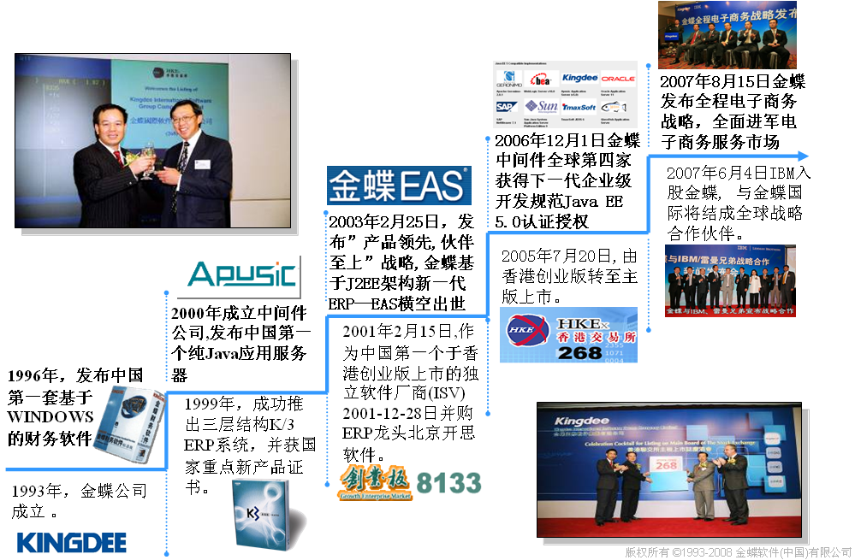
  - 金蝶发展历程
- 1991 集团创始人徐少春先生创办“深圳爱普电脑技术有限公司”，开始创业历程。
- 1993 徐少春先生与美籍华人赵西燕女士合资成立金蝶软件科技（深圳）有限公司，成功发布金蝶财务软件。
- 1995 金蝶财务软件通过中国财政部评审。
- 1996 成功发布中国第一个基于Windows平台的财务软件。
- 1997 开始MRPII/ERP企业管理软件的研究， 发布VMRPII系统。
- 1998 融入国际数据集团（IDG）旗下IDGVC的人民币1000万元风险投资。
- 1999 发布金蝶2000财务软件和K/3ERP企业管理软件。美国国际数据集团（IDG）继续向金蝶投资人民币1000万元。
- 2000 完成资产重组，成立金蝶软件国际集团有限公司，对软件与服务进行了一体化的整合，提出“知识、工具、服务”一体化的产品战略。开通中国第一个企业理财网站——“看吧网上理财俱乐部”，开创了将ASP概念投入商业运营的先河。 成立以中间件产品研发及销售为主营业务的深圳金蝶中间件公司。中国第一个拥有自主知识产权，完全支持J2EE规范的系统级中间件产品——Apusic Application Server1.0宣布诞生。
- 2001 于香港联合交易所创业板挂牌上市，股份代号：金蝶国际（8133）。 向33名员工发放总额为172万股的股票期权。并购中国ERP老牌劲旅北京开思，并与新亚赛邦（香港）科技有限公司签订入股协 议，将集团产品线由ERP进一步延至新兴的企业电子商务平台。在美国设立“金蝶硅谷办事处”，金蝶国际软件集团（香港）有限公司随后成立。与全球首屈一指的商业分析软件供应商Hyperion Solutions (Nasdaq：HYSL)组成策略性联盟.。与IBM建立“软件合作伙伴关系”。先后推出金蝶K/3系统版本V9.0、Apusic应用服务器V1.2，发布人力资源系统和eCRM。
- 2002 发放上市以来第二次期权，向集团高级管理人员和技术骨干授予了总额为562万股的股票期权。在北京发布了企业信息化整体解决方案v1.0，并作为该方案的说明发表了《企业信息化整体解决方案蓝皮书》。 分别与清华大学国家CIMS工程技术研究中心及国家人事部信息中心签订了战略合作协议。通过CMM二、三级评估。
- 2003 金蝶投资兴建上海研发基地，计划在未来3年大力发展应用软件及其出口业务。
- 2004 通过CMM 四级评估。
- 2005 发布新一台商业平台BOS，推动ERP第三次革命。转主板上市，股票代码HK268。
- 2006 发布K/3 v10.3，推出个性化ERP解决方案。
- 2007 IBM入股金蝶。

竞争优势
金蝶公司创立于一九九三年，拥有四个各自独立但又相互关联的业务组合，即企业应用软件、相应的支持与服务、系统基建软件和ASP平台产品。通过互联网和软件产品，使客户直接获得从知识，到商务自动化和管理优化的整体应用方案和服务。此种业务的整体战略使得企业的核心竞争力高过同类单纯的软件厂商，是本公司未来的成功模式。
- 本公司的优势在于：
- 强大的品牌效应；
- 资深专业的研发队伍；
- 广泛的销售、分销及支持服务网络。

成功案例分享
——结束



